**重庆文理学院教务处**

**院教〔2023〕85号**

**关于2023-2024学年第一学期**

**大学体育俱乐部制教学选课的通知**

各二级学院：

按照教学推进计划，现启动2022、2023级学生大学体育俱乐部制教学选课工作。大学体育俱乐部制教学在网上选课，学生根据实际情况确定适合自己的俱乐部课程项目。现将选课事宜通知如下。

**一、选课对象**

2022级、2023级学生

**二、选课时间**

2022级： 2023年9月8日 10:00-9月10日13:00

2023级： 2023年9月13日13:00-9月19日13:00

**三、大学体育俱乐部制课堂教学项目**

项目开设依据学院上课时间段、师资专业情况、学生情况等因素设定。拟开设的项目有：篮球、排球、足球、羽毛球、乒乓球、健美操、健身与防身、健身与健美、武术、跆拳道、散手、拳击、体育舞蹈、瑜伽、普拉提等15个选项。

**四、课堂考核与成绩评定**

大学体育俱乐部制教学成绩评定采用百分制，由理论成绩10%、平时成绩20%、身体素质30%（课外锻炼）、选项课（综合技能、比赛等）40%四部分组成，具体实施由体育学院负责。

**五、上课地点**

红河A区、B区学生第一周在A区田径场集中；星湖校区学生第一周在星湖田径场集中。各学院按行政班级由班长组织集中站队并听从俱乐部教学项目老师调配。

**六、大学俱乐部制教学选课原则**

1.在规定时间内网上选择一门自己喜爱的大学体育俱乐部教学项目；

2.网上选课只有正选，没有补、退选，各位同学应严肃认真对待，务必在规定时间内完成选课；选课结束后，不再受理选课请求；凡未进行网上选课的同学，视为学生自愿接受体育学院安排的俱乐部制教学项目和老师；

3.教学项目选定后，中途不允许更换。

**七、选课注意事项**

1.请各位同学务必妥善保管自己的选课密码，如因密码泄露所造成的选课结果被他人篡改，后果由本人负责（学生初始密码为身份证后六位）；

2.选课时间将严格按照上述通知的安排进行，凡是未在规定时段的选课请求一律不予受理；

3.选课工作结束后，由任课教师打印所任课程班级学生名册，任课教师不得接收未参加网上选课的学生上课或同意其参加考试；

4.学生每次进行选课或退课操作后，应确认自己的所有操作结果。退出系统后，务必再次登录系统查看个人选课结果，以确认操作结果是否正确，并将此页面保存，以备查询；

5.咨询电话

系统故障咨询教务处电话：49891936、49891930；

课程设置、教学开班咨询体育学院电话：49210221。

**八、大学体育俱乐部制教学选课操作步骤**

详见附件

特此通知

附件：大学体育俱乐部制教学选课操作步骤

教务处 体育学院

2023年9月4日

**附件：**

**选课操作步骤说明**

**一、进入网上办事大厅“教学管理系统（new）”**

请点击学校首页上的“网上办事大厅”，选择“教学管理系统（new）”，进入“教学管理服务平台”。

**二、选课流程**

主控界面→网上选课→选课（按开课计划）→点击课程后的“选择”→在某一上课班级后点击“选择标记”（注意班级开设校区，星湖和红河不能跨校区选课）→点击“提交”按钮。详细正选操作如图。

1.

2.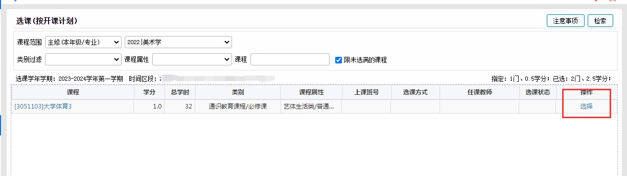

3.